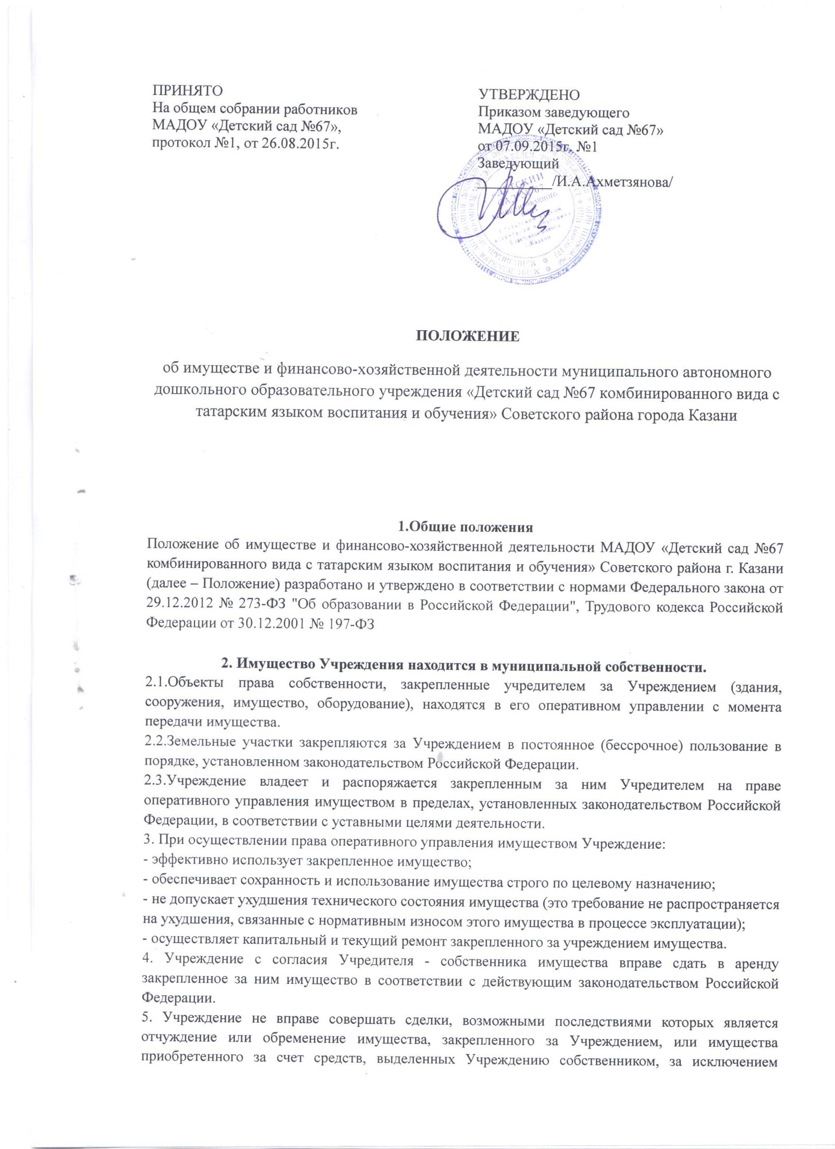

случаев, если совершение таких сделок допускается федеральными законами.
6. Имущество, закрепленное за Учреждением, может быть изъято как полностью, так и частично в следующих случаях:
- при принятии решения о ликвидации Учреждения;
- в соответствии с действующим законодательством Российской Федерации.
7.Финансовое обеспечение деятельности Учреждения осуществляется на основе региональных нормативов финансового обеспечения образовательной деятельности, а также за счет внебюджетных источников.
8. Источниками формирования имущества и финансовых ресурсов являются:
- собственные средства Учредителя;
- бюджетные и внебюджетные средства;
- поступления от местной администрации муниципального образования;
- имущество, переданное Учреждению собственником или уполномоченным им органом;
- средства родителей (законных представителей), полученные за предоставление обучающимся воспитанникам дополнительных платных образовательных услуг (если имеются);
- целевые средства и безвозмездные поступления;
- иные источники в соответствии с законодательством Российской Федерации.
Привлечение дополнительных средств не влечет за собой снижения нормативов и абсолютных размеров его финансирования за счет средств бюджета. Дополнительные финансовые средства используются на обеспечение, развитие, совершенствование образовательного процесса (в том числе могут использоваться на заработную плату работникам).
9. Учреждение имеет право устанавливать прямые связи с предприятиями, учреждениями и организациями в порядке, установленном законодательством Российской Федерации и Республики Татарстан.
10. Учреждение самостоятельно осуществляет финансово-хозяйственную деятельность, в пределах имеющихся финансовых средств, в соответствии с законодательством Российской Федерации и Республики Татарстан.
11. Продукция и доходы от использования имущества, находящегося в оперативном управлении, а также имущество, приобретенное по договору или иным основаниям, поступают в оперативное управление Учреждения.
12. Доходы, полученные от приносящей доход деятельности, в полном объеме учитываются в смете доходов и расходов, отражаются в доходах соответствующего бюджета и в бюджетном плане счетов Учреждения.
13. Учреждение обязано вести статистический и бухгалтерский учет в установленном законодательством Российской Федерации и Республики Татарстан порядке.

